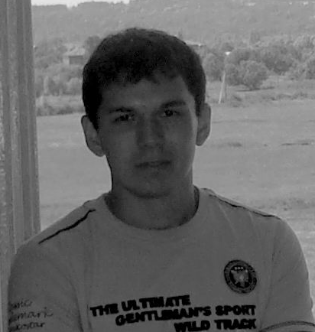  Шарифуллин Марат Ринатович | - Дата рождения 20.04.1987 г.  - г.Уфа, Российская, д. 153/1, кв. 99  - Специальность: Многоканальные телекоммуникационные системы  - Сфера научных интересов: нет  - Тема дипломного проекта: Проектирование полностью оптической сети  - Средний бал по диплому: 4,5  - Планы продолжения обучения: нет  - Дополнительное образование: нет  - Предпочтительная сфера деятельности: по специальности  - Увлечения: музыка, компьютер  и др.  - Телефон: 2840226, 89273374570  e-mail: mara20_87@mail.ru

